ปฏิบัติการที่ 5 เรื่องการเขียนโปรแกรมแบบวนรอบทำซ้ำ
รายวิชา สธ113 การออกแบบโปรแกรมทางธุรกิจเบื้องต้น
สาขาวิชาระบบสารสนเทศทางธุรกิจ ม.แม่โจ้-แพร่ เฉลิมพระเกียรติ

วัตถุประสงค์: สามารถใช้งานและเขียนโปรแกรมแบบวนรอบทำซ้ำด้วยคำสั่ง while, do-while, for รวมไปถึงตัวควบคุมลำดับการทำงานอย่าง break และ continue ได้
คำสั่งเบื้องต้น:
a) ให้นักศึกษาสร้างโปรเจ็คจากโปรแกรม Visual Studio ใหม่โดยตั้งชื่อว่า BS113_Lab05_รหัสนศ. แล้วสร้างไฟล์ย่อยตามคำอธิบายในข้อย่อยต่างๆ และในการเขียนโปรแกรมในแต่ละข้อย่อยให้นักศึกษาใส่ Documentary ลงไปบริเวณส่วนหัวของโปรแกรมด้วย ดังตัวอย่างของ Documentary แสดงเอาไว้ในรูปที่ 1 (จะใช้ภาษาไทยหรือภาษาอังกฤษก็ได้)
b) เมื่อตอบคำถามเสร็จเรียบร้อยแล้ว ให้เซฟไฟล์เอกสารนี้ (BS113 Lab05 Loop.docx) โดยใช้ชื่อว่า BS113_Lab05_รหัสนศ.docx เช่นเดียวกับโปรเจ็คภาษาซีในข้อ a)
c) เมื่อทำงานเสร็จเรียบร้อยแล้วให้ทำการสร้างโฟลเดอร์โดยใช้ชื่อว่า BS113_Lab05_รหัสนศ แล้วเก็บโปรเจ็คในข้อ a) และไฟล์เอกสารจากข้อ b) เอาไว้ภายในโฟลเดอร์นี้
d) ทำการแชร์โฟลเดอร์ในข้อ c) ด้วย Google Drive มายังอีเมล์ apipong.ping@gmail.com
e) ยึดถือปฏิบัติเช่นนี้ทุก ๆ การปฏิบัติการ หากมีการแก้ไขประการใด อาจารย์ผู้สอนจะแจ้งให้ทราบ
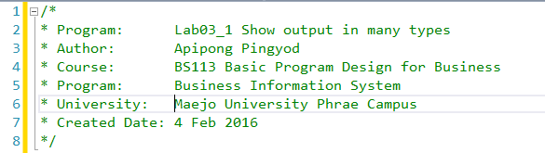
รูปที่ 1 ตัวอย่าง Documentary

1) ให้นักศึกษาทำการเขียน Flowchart และโปรแกรมโดยใช้ while หรือ do-while ในการแก้ไขปัญหา โดยสร้างไฟล์ชื่อว่า Lab05_1.cpp
รายละเอียดโปรแกรม
เป็นโปรแกรมที่ให้ผู้เขียนโปรแกรมเลือกตัวเลขไว้ (ในโจทย์นี้กำหนดให้เลือกเลข 50) โดยระบุไว้ในตัวโค้ดของโปรแกรม จากนั้นจะให้ผู้ใช้งานทายว่าตัวเลขที่ผู้เขียนโปรแกรมเลือกไว้คือเลขอะไร โดยให้ผู้ใช้ใส่ตัวเลขเข้าไปที่อินพุตของโปรแกรม จนกว่าจะถูกต้อง โดยมีเงื่อนไขดังนี้
ก. หากตัวเลขที่ผู้ใช้ใส่ลงไปมีค่ามากกว่าตัวเลขที่ผู้เขียนโปรแกรมเลือกไว้ โปรแกรมจะแสดงข้อความว่า
The number is too high.
แล้วให้ผู้ใช้ลองใส่ตัวเลขใหม่อีกที
ข. หากตัวเลขที่ผู้ใช้ใส่ลงไปมีค่าน้อยกว่าตัวเลขที่ผู้เขียนโปรแกรมเลือกไว้ โปรแกรมจะแสดงข้อความว่า
The number is too low.
แล้วให้ผู้ใช้ลองใส่ตัวเลขใหม่อีกที
ค. หากตัวเลขที่ผู้ใช้ใส่ลงไป มีค่าเท่ากับตัวเลขที่ผู้เขียนโปรแกรมเลือกไว้ โปรแกรมจะแสดงข้อความว่า
This is the correct answer.
และ บอกว่า ผู้ใช้ได้ทำการใส่ตัวเลขไปทั้งหมดกี่ครั้ง
You tried for n times.
เมื่อ n คือจำนวนครั้งที่ผู้ใช้ลองใส่คำตอบไปจนคำตอบถูกต้อง จากนั้นโปรแกรมจึงจบการทำงาน
ตัวอย่างการทำงานของโปรแกรมจะเป็นไปตามตัวอย่าง output ต่อไปนี้ (ผู้เขียนโปรแกรมเลือกตัวเลข 50 เป็นคำตอบ)

ตัวอย่าง Output
Please guess a number: 60
The number is too high.

Please guess a number: 40
The number is too low.

Please guess a number: 45
The number is too low.

Please guess a number: 50
This is the correct answer.
You tried for 4 times.

Flowchart

บันทึกโปรแกรม Lab05_1.cpp (ใช้การ Capture หน้าโปรแกรมมาใส่)

Output (ใช้การ Capture หน้า output มาใส่)

2) (โปรแกรม Lab05_2.cpp) หากต้องพัฒนาให้ผู้ใช้โปรแกรมในข้อ 1) สามารถใส่ตัวเลขที่มีค่าตั้งแต่ 1 - 100 เท่านั้น หากเป็นค่านอกเหนือจากนี้ จะให้ผู้ใช้ใส่อินพุตใหม่อีกครั้งจนกว่าตัวเลขที่ใส่ไปจะมีค่าตั้งแต่ 1-100 ถึงจะทำงานต่อไปได้ โดยมีข้อความแจ้งเตือนผู้ใช้ให้ทราบว่าตัวเลขไม่ได้อยู่ในช่วง 1-100 ดังตัวอย่าง
ตัวอย่าง output
Please guess a number: 500
Please input number in range [1, 100] only

Please guess a number: -20
Please input number in range [1, 100] only

Please guess a number: 45
The number is too low.

Please guess a number: 60
The number is too high.

Please guess a number: 50
This is the correct answer.
You tried for 3 times.

บันทึกโปรแกรม Lab05_2.cpp (ใช้การ Capture หน้าโปรแกรมมาใส่)

Output (ใช้การ Capture หน้า output มาใส่)

3) ให้นักศึกษาทำการเขียน Flowchart และโปรแกรมโดยใช้คำสั่ง for ในการแก้ไขปัญหา โดยสร้างไฟล์ชื่อว่า Lab05_3.cpp
รายละเอียดโปรแกรม
เป็นโปรแกรมที่ให้ผู้ใช้งานโปรแกรมกรอกตัวเลขจำนวนเต็มเข้าไปสิบค่า โดยจะบอกด้วยว่าขณะนั้นเป็นจำนวนที่ต้องใส่ตัวที่เท่าไหร่แล้ว จากนั้นโปรแกรมจะทำการหาค่าผลรวมและค่าเฉลี่ยของจำนวนทั้งสิบออกมา
ตัวอย่างการทำงานของโปรแกรมจะเป็นไปตามตัวอย่าง output ต่อไปนี้

ตัวอย่าง output
1) Please enter the number: 60
2) Please enter the number: 55
3) Please enter the number: 23
4) Please enter the number: 42
5) Please enter the number: 35
6) Please enter the number: 70
7) Please enter the number: 55
8) Please enter the number: 42
9) Please enter the number: 79
10) Please enter the number: 61
The total summation of numbers is >> 522
The average of numbers is >> 52.20

Flowchart

บันทึกโปรแกรม Lab05_3.cpp (ใช้การ Capture หน้าโปรแกรมมาใส่)

Output (ใช้การ Capture หน้า output มาใส่)

4) (โปรแกรม Lab05_4.cpp) หากต้องพัฒนาให้ผู้ใช้โปรแกรมสามารถ คำนวณผลรวมและค่าเฉลี่ยของตัวเลขได้ทันที โดยไม่ต้องรอให้ใส่ตัวเลขครบสิบตัวก่อน โดยการใส่เลข 99999 ลงไป แล้วโปรแกรมจะคำนวณผลรวมและค่าเฉลี่ยของตัวเลขทั้งหมดที่ใส่ไปก่อนหน้านี้ จะต้องแก้ไขโปรแกรมอย่างไร
Hint: ใช้คำสั่ง break เข้ามาช่วย
ตัวอย่าง output
1) Please enter the number: 5
2) Please enter the number: 10
3) Please enter the number: 20
4) Please enter the number: 99999
The total summation of numbers is >> 35
The average of numbers is >> 11.66

บันทึกโปรแกรม Lab05_4.cpp (ใช้การ Capture หน้าโปรแกรมมาใส่)

Output (ใช้การ Capture หน้า output มาใส่)

5) จงเขียนโปรแกรม Lab05_5.cpp ซึ่งเป็นโปรแกรมที่รับค่าตัวเลขจากผู้ใช้ แล้วแสดงผลตามตัวอย่าง output โดยการใช้ลูปซ้อนลูป
ตัวอย่าง output เมื่อผู้ใช้ป้อนค่า 8 เข้าไป
Please input a number between 1 and 9: 8
Print output:
1
12
123
1234
12345
123456
1234567
12345678

นักศึกษาสามารถเขียนโปรแกรมได้ดังนี้ (ทำการเขียนโปรแกรม Lab05_5.cpp ตามตัวอย่างนี้)
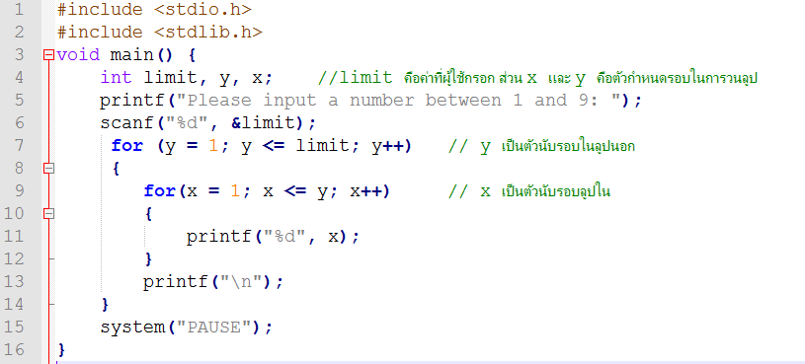
ศึกษาโปรแกรมและทำการบันทึกผล output
Output (ใช้การ Capture หน้า output มาใส่)

6) (โปรแกรม Lab05_6.cpp) จากโปรแกรม Lab05_5.cpp ในข้อ 5) หากเราต้องการเปลี่ยนให้ผลลัพธ์เป็นไปดังตัวอย่าง output ด้านล่างนี้ จะต้องแก้ไขโปรแกรมอย่างไร
Please input a number between 1 and 9: 8
Print output:
12345678
1234567
123456
12345
1234
123
12
1

บันทึกโปรแกรม Lab05_6.cpp (ใช้การ Capture หน้าโปรแกรมมาใส่)

Output (ใช้การ Capture หน้า output มาใส่)

7) จงเขียน Flowchart และเขียนโปรแกรม Lab05_7.cpp เพื่อแสดงตารางสูตรคูณตามแม่ที่รับมาจากผู้ใช้โดยใช้ Loop ในการแก้ปัญหา ดังตัวอย่าง output ด้านล่างนี้
Please input a number: 11
Print output:
1 * 11 = 11
2 * 11 = 22
3 * 11 = 33
4 * 11 = 44
5 * 11 = 55
6 * 11 = 66
7 * 11 = 77
8 * 11 = 88
9 * 11 = 99
10 * 11 = 110
11 * 11 = 121
12 * 11 = 132

Flowchart

บันทึกโปรแกรม Lab05_7.cpp (ใช้การ Capture หน้าโปรแกรมมาใส่)

Output (ใช้การ Capture หน้า output มาใส่)

